Тези
роботи проектного етапу Всеукраїнського інтерактивного конкурсу
«МАН-Юніор-дослідник-2024» у номінації «Технік-Юніор»
Тема проєкту: Свічка, що «сама» запалюється.
Автор проєкту: Королюк Роман Петрович, учень 7-Б класу, Глибоцької гімназії Глибоцької селищної ради Чернівецької області, член шкільного НТ «Гіперіон».
Керівник проєкту: Романюк Віктор Михайлович, учитель фізики Глибоцької гімназії, вища кваліфікаційна категорія, старший вчитель, керівник секції фізики та астрономії НТ «Гіперіон».
Територіальне відділення МАН: КУ «Буковинська Мала академія наук»
Актуальність теми: Матеріали роботи можна використати на уроці фізики при вивченні теми «Відбивання світла. Закони відбивання світла. Плоске дзеркало», при проведенні позакласних заходів, декади фізики. А також продемонструвати дослід учням початкової школи, для зацікавлення у вивченні фізики.
Мета проєкту: сформувати знання про явище відбивання світла, закони відбивання світла, про особливості відбивання світла в плоскому дзеркалі. Набуті знання втілити у демонстрації досліду.
Об’єкт дослідження: Відбивання світла у плоскому дзеркалі (склі).
Прeдмeт дoслiджeння: Дзеркальне зображення.
Зaвдaння дoслiджeння:
- Робота з довідниковою, науково-популярною літературою, інтернет-джерелами, проаналізувати та узагальнити отримані знання;
- Оформити презентацію, тези доповіді та виступити на засіданні шкільного наукового товариства «Гіперіон»;
- Взяти участь у Всеукраїнському інтерактивному конкурсі юних винахідників «МАН-Юніор-дослідник-2024» у номінації «Технік-Юніор».
Теоретична частина:
Закони відбивання світла:
1. Промінь падаючий, промінь відбитий і перпендикуляр до поверхні відбивання, проведений із точки падіння променя, лежать в одній площині.
2. Кут відбивання дорівнює куту падіння: α = β.
Залежно від якості поверхні розрізняють дзеркальне та розсіяне (дифузне) відбиття.
Дзеркальне відбивання світла – це відбивання світла від гладенької поверхні.
Розсіяне (дифузне) відбивання світла – це відбивання світла від нерівної, шорсткої поверхні.

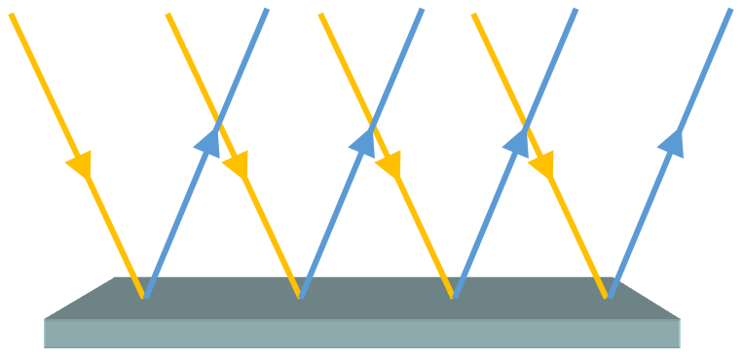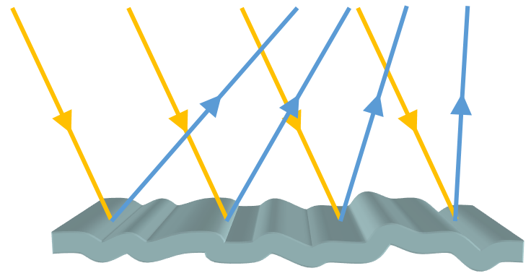

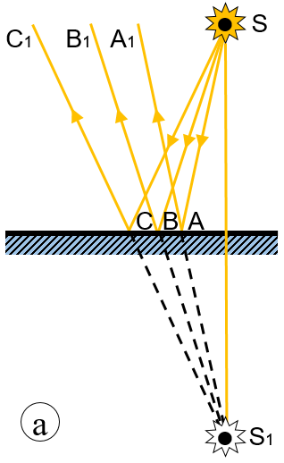
Розглянемо, як утворюється зображення в плоскому дзеркалі (рис. а).
S – джерело світла; SA, SB, SC – падаючі промені; AA₁, BB₁, CC₁ – відбиті промені
Якщо продовжити відбиті промені в протилежному напрямку (за дзеркало), усі вони перетнуться в точці S₁.
Точка S₁ – уявне зображення точки S.
Плоске дзеркало завжди дає уявне зображення.
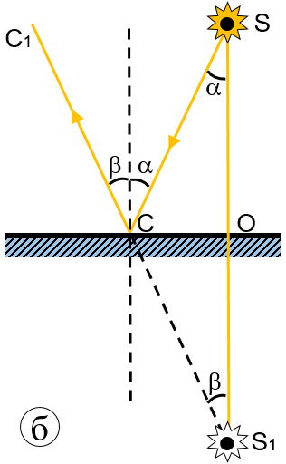
З’ясуємо, як розташовані предмет і його зображення відносно дзеркала (рис. б)
Розглянемо промінь SС.
∆ SOC = ∆ S₁OC (CO спільна, ∠α = ∠β) => SO = S₁O
S та S₁ є симетричним відносно поверхні плоского дзеркала.
Предмет і його зображення симетричні відносно поверхні плоского дзеркала.
Практична частина:
Необхідне обрання: дві однакові свічки, скло прямокутної форми, запальничка.
Перед початком демонстрації досліду можна спитати у аудиторії: як запалити другу свічку не підносячи джерело вогню до неї?
- Розташуємо дві свічки на відстані 40 см одна від одної.
- Запалимо одну свічку.
- Покладемо посередині між свічками плоске скло, перпендикулярно до лінії, що з’єднує ці свічки. О, чудо! Якщо дивитись через скло, то друга свічка теж сама «загорілась».
- Загасимо першу свічку і друга теж сама «загасилась».
Пояснення досліду:
Ніякої магії тут немає – просто елементарні знання законів фізики. У склі ми отримали уявне зображення першої свічки, яке наклалось на зображення другої свічки. У глядачів складається враження, що друга свічка теж горить, хоча це не так. Якщо скло покласти не перпендикулярно, а під кутом, то можна побачити у склі «дві» свічки.
Висновки:
1. В роботі показано, що плоске дзеркало завжди дає уявне зображення предмета. Предмет і його зображення симетричні відносно поверхні плоского дзеркала.
2. На основі набутих знань підготовлений і проведений дослід, який я продемонстрував на засіданні шкільного наукового товариства «Гіперіон». Також демонструватиму його під час проведення декади фізики.
3. Оформлені тези та створена презентація, які направлені на Всеукраїнський інтерактивний конкурс юних винахідників «МАН-Юніор-дослідник-2024» у номінації «Технік-Юніор».
Список використаних джерел:
1. Довідник юного фізика https://subjectum.eu/physics/junior/index.html
2. Підручник «Фізика» для 9 класу загальноосвітніх навчальних закладів за редакцією В.Г.Бар'яхтара, С.О.Довгого, Харків, Видавництво «Ранок», 2017 р., 272 с.

